|  |
| --- |
| **ANEXOS** |

|  |
| --- |
| CARTELES |

Se establece como una obligación fundamental para los comerciantes y distribuidores, facilitar información a los clientes de los impactos ambientales y de las obligaciones de gestión de los residuos de los envases de los productos que adquieran, siempre que dispongan de una **superficie útil para la exposición y venta al público igual o superior a 300 metros cuadrados**.

Para el cumplimiento de las obligaciones informativas, se articulas los siguientes carteles:

CARTEL 1

Informar al consumidor en lo referente a la devolución de los envases reutilizables y a la separación de los residuos de envases de los distintos contenedores o puntos de recogida establecidos

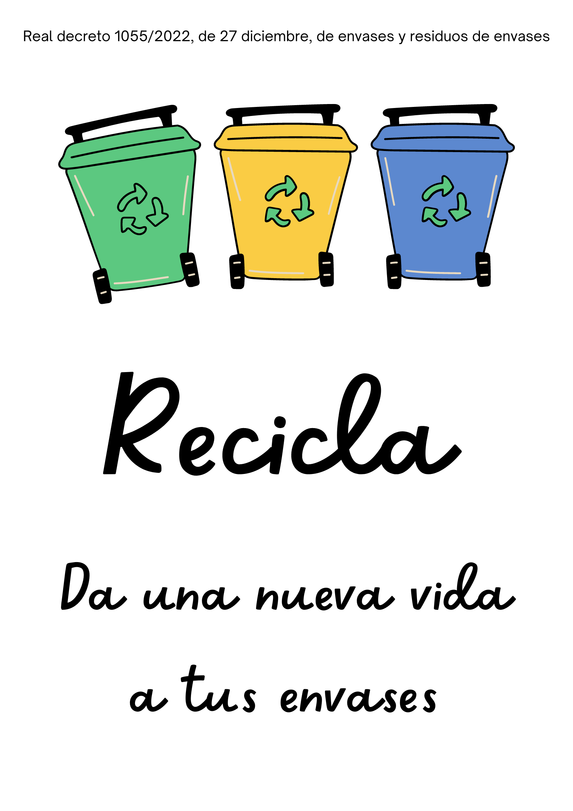

CARTEL 2

Promoción de las bolsas reutilizables, y optimización de la utilización de las bolsas de un solo uso, para reducir el consumo innecesario de estos envases

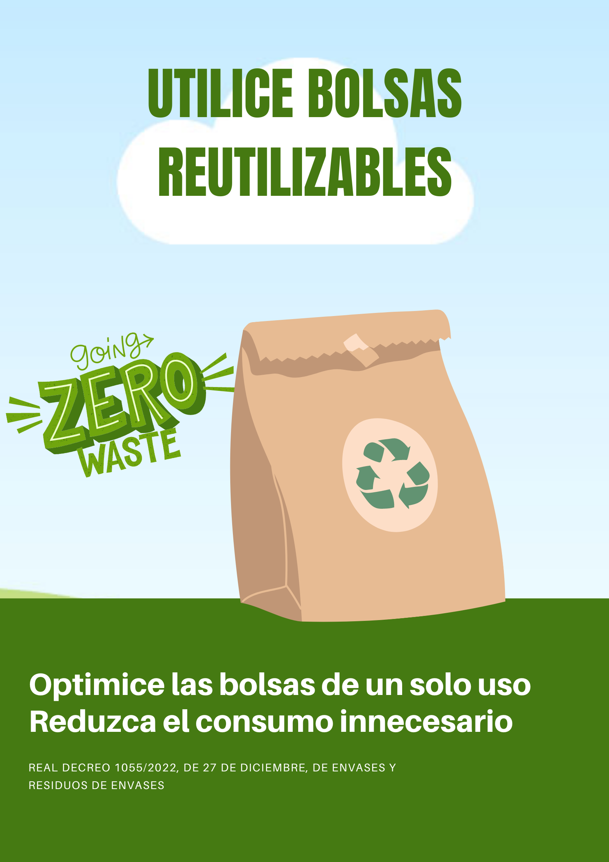

CARTEL 3

Informar sobre la disponibilidad del comercio de envases reutilizables, así como sobre la posibilidad de uso de recipientes reutilizables

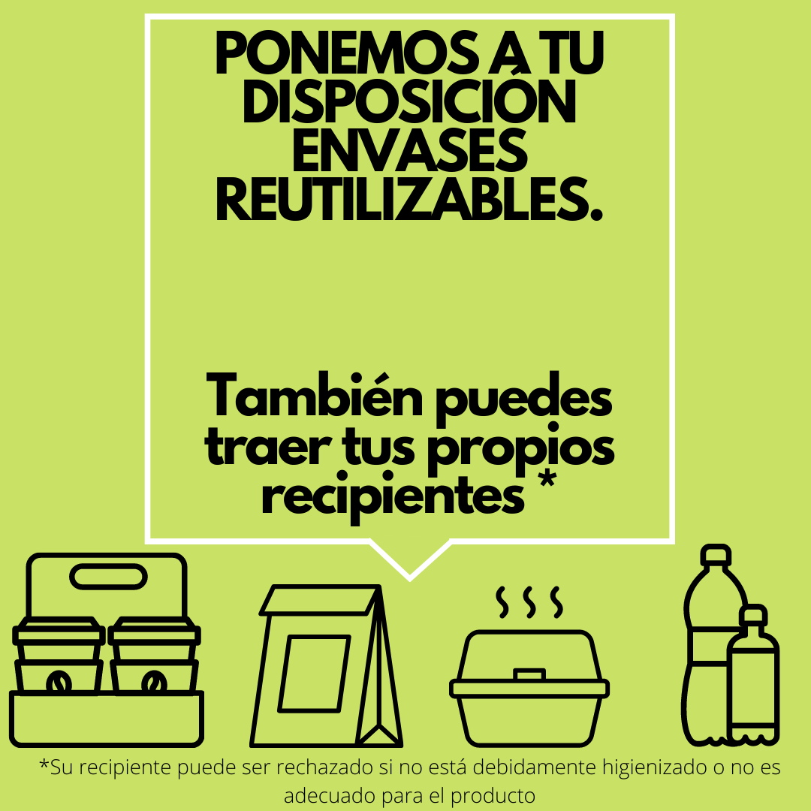

|  |
| --- |
| NOTIFICACIÓN EMPLEADOS |

Fecha:

Nombre del empleado/a:

Mediante la firma de este documento declaro que conozco y consiento en los extremos que a continuación se detallan:

* Que ${razon}, me ha informado de su iniciativa para conseguir reducir la cantidad de envases sobre el medio ambiente, a través de la prevención, reutilización y reciclaje que podamos desarrollar en la actividad.
* Nos han transmitido su deseo de que todo el personal nos impliquemos en conseguir los objetivos y metas propuestos. Por lo cual, me comprometo a colaborar en su consecución durante el desarrollo de mi actividad laboral.
* He recibido el Manual de implantación de la normativa de envases y residuos de envases implantado en la organización.

Firma empleado/a